**Занятие 1. Перелетные птицы. Словоизменение.**

1. Выполни упражнение «Почистим перышки» (5 раз):

•Потянись носом и подбородком вниз и вперед, словно птичка клювом чистит перышки на грудке. Шея напрягается - очень трудно, неприятно. Отдохни, расслабь шею. Также почисти перышки на руках-«крыльях».

2. Сделай дыхательную гимнастику (5 раз):

• Подними руки, словно крылья, - сделай вдох. Легко выдыхая, опускай руки и говори: «Кря!», словно утка машет крыльями и поет свою песенку.

3. Осенью с каждым днем становится холоднее, спрятались и уснули насекомые, мерзнет земля. Многим птицам нечего есть. Они собираются в стаи и улетают в теплые края. Такие птицы называются перелетными. А когда солнце начинает пригревать, тают снега, появляется первая зеленая трава – наступает весна, и перелетные птицы возвращаются.

4. Рассмотри картинки и назови птиц. Скажи, почему они называются перелетными.

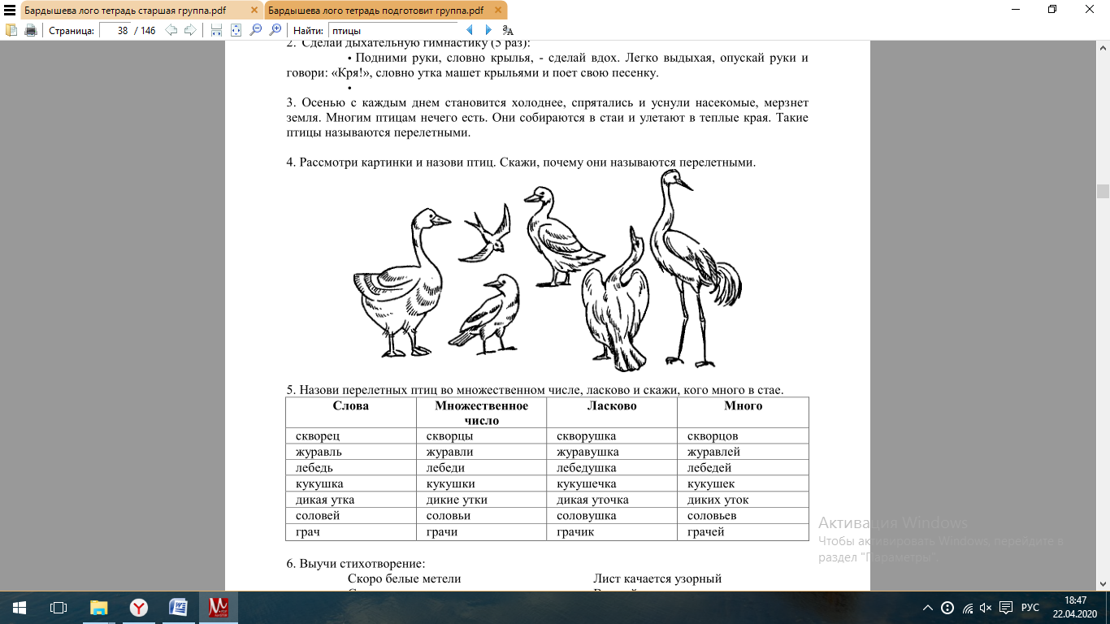

5. Назови перелетных птиц во множественном числе, ласково и скажи, кого много в стае.

6. Выучи стихотворение:

***Скворец***

Скворец за морем жил зимой,

 Теперь вернулся он домой.

 И рано утром в тишине

 Запел о солнце и весне.

**Занятие 2.** **Перелетные птицы. Описательный рассказ.**

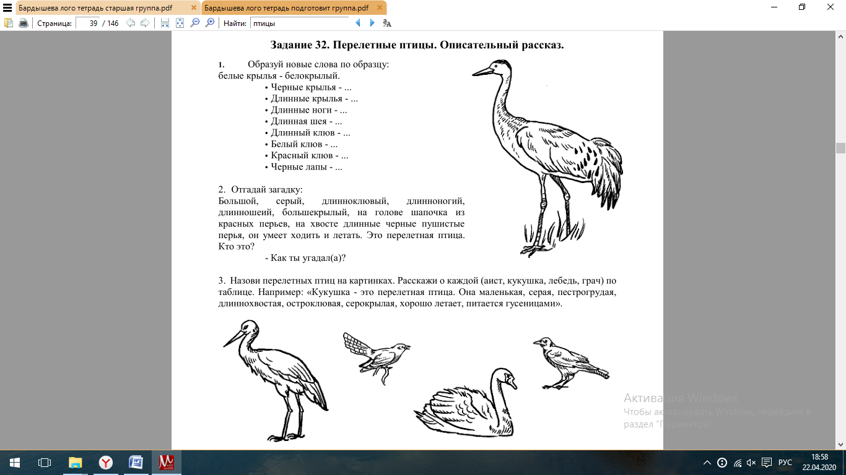1. Образуй новые слова по образцу: *белые крылья - белокрылый.*

• Черные крылья - ...

• Длинные крылья - ...

• Длинные ноги - ...

• Длинная шея - ...

• Длинный клюв - ...

• Белый клюв - ...

• Красный клюв - ...

• Черные лапы - ...

2. Отгадай загадку:

Большой, серый, длинноклювый, длинноногий, длинношеий, большекрылый, на голове шапочка из красных перьев, на хвосте длинные черные пушистые перья, он умеет ходить и летать. Это перелетная птица. Кто это? - Как ты угадал(а)?

3. Назови перелетных птиц на картинках. Расскажи о каждой (аист, кукушка, лебедь, грач) по таблице. Например: «Кукушка - это перелетная птица. Она маленькая, серая, пестрогрудая, длиннохвостая, остроклювая, серокрылая, хорошо летает, питается гусеницами».

 